附件1：原控规用地方案及调整后用地方案对比图
调整前原规划 调整后规划（草案）
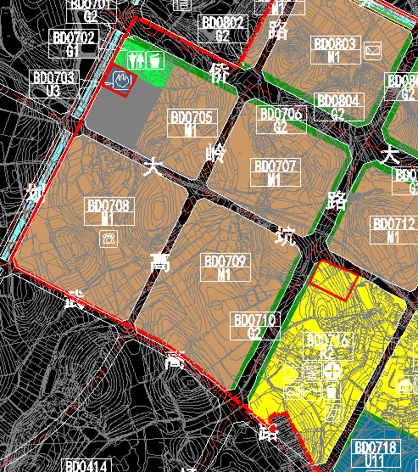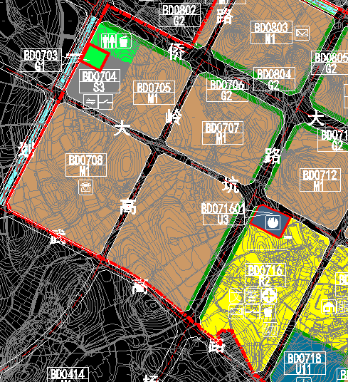

附件2：调整后地块技术经济指标表
地块编号 | 用地性质及代码 | 类别代码 | 兼容用地性质代码 | 用地面积（㎡） | 容积率 | 建筑密度（%） | 绿地率（%） | 建筑高度（m） | 配套设施
BD0716-01 | 二类居住用地 | R2 | B1、A33 | 139743.56 | ≤3.0 | ≤35 | ≥30 | - | 社区警务室、社区健康服务中心、居住小区级文化室、垃圾收集站、12班幼儿园、邮政所、开闭所
BD0716-02 | 安全实施用地 | U3 | G1、G2 | 10033 | ≤1.0 | ≤35 | ≥30 | -
BD0703 | 公园绿地 | G1 | G3 | 5600 | - | - | - | - | 公共厕所

